Załącznik nr 2
FORMULARZ CENOWY
I część zamówienia:
Lp. | Nazwa asortymentu/specyfikacja techniczna | j.m. | Ilość | Producent/nazwa handlowa | Cena jednostkowa netto | Wartość netto | % VAT | Wartość brutto
1. | Donice ogrodowe, szkółkarskie, okrągłe, plastikowe z uchwytami.  - Średnica: 54-60 cm;  - Wysokość: 37-40 cm;  - Gwarancja producenta.  Zdjęcie poglądowe:  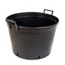 | Szt. | 10
2. | Taczka dwukołowa (wózek paszowy).  Typ: koleba japonka z metalową ramą.  Dane techniczne:  - pojemność:300 l;  - szerokość misy: 90-95 cm;  - długość misy:110 cm;  - rama wykonana z rury fi 32 mm;  - koła pompowane ze stalową felgą i mocnymi łożyskami kulkowymi;  - solidna oś (20 mm);  - osłonięte łożyska;  - antypoślizgowe rączki z tworzywa sztucznego;  - Gwarancja (w miesiącach): 24;  Zdjęcie poglądowe:  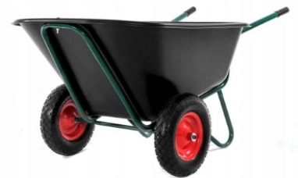 | Szt. | 2
3. | Łańcuchy do pilarki elektrycznej i piły spalinowej:  - Szerokość rowka: 1,3 mm;  Podziałka: 3/8”;  Liczba ogniw: 50; (2)  - Szerokość rowka: 1,6 mm;  Podziałka: 325”;  Liczba ogniw: 62; (2)  - Gwarancja producenta. | Szt. | 4
4. | Dętki do zastosowań ogrodniczych:  - 15 x 6,00-6 (traktorek); (2)  - 18 x 8,50-8 (traktorek); (2)  - 4,00-8 (taczki); (4)  - Gwarancja producenta. | Szt. | 8

............………..........................................................
(podpis Wykonawcy lub upoważnionego przedstawiciela)

II część zamówienia:

Lp. | Nazwa asortymentu/specyfikacja techniczna | j.m. | Ilość | Producent/nazwa handlowa | Cena jednostkowa netto | Wartość netto | % VAT | Wartość brutto
1. | Grabie wachlarzowe do liści metalowe z trzonkiem idealne do liści i trawy. Trzonek z selekcjonowanego drewna, głowica z wysokiej jakości stali.  Cechy produktu:  - Materiał trzonka: drewno;  - Długość: 165 cm;  - Szerokość: 43 cm;  - Gwarancja producenta.  Zdjęcie poglądowe:  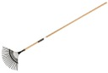 | Szt. | 3
2. | Ceramiczna osłonka doniczki, np. „MUSKOT”.  - kolor: biały;  - średnica: 24 cm.  - ceramika porowata, proszkowa powłoka;  - długość: 26 cm;  - waga: 3.70 kg.  - Gwarancja producenta.  Zdjęcie poglądowe:  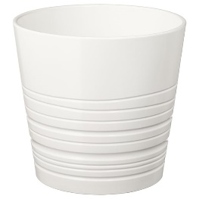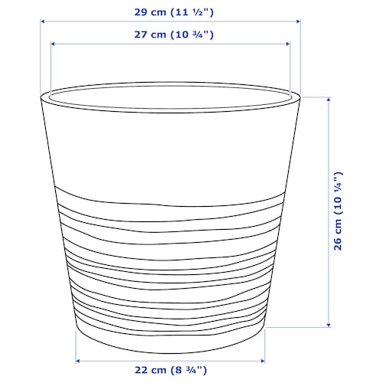 | Szt. | 1
RAZEM:

............………..........................................................
(podpis Wykonawcy lub upoważnionego przedstawiciela)

III część zamówienia:

Lp. | Nazwa asortymentu/specyfikacja techniczna | j.m. | Ilość | Producent/nazwa handlowa | Cena jednostkowa netto | Wartość netto | % VAT | Wartość brutto
1. | Maszyna do czyszczenia fug w kostce brukowej typu EASYMAXX + wymienne szczotki lub równoważny.  - Lekka kompaktowa obudowa;  - W zestawie zamiatarki otrzymamy dwie szczotki, jedna nylonowa i druga stalowa;  - Urządzenie nadaje się do czyszczenia kostki brukowej idealnie czyszcząc mech;  DANE TECHNICZNE:  - Moc znamionowa: 150 W;  - Prędkość obrotowa: 1200 obr./min.;  - Maks. średnica szczotki: 100 mm;  - Waga netto: 1.6 kg;  - Szczotka nylonowa i stalowa w zestawie;  - Gwarancja (w miesiącach): 24;  Zdjęcie poglądowe:  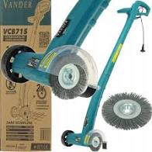 | kpl. | 1
2. | Szczotka do czyszczenia szczelin w kostce brukowej.  - Oprócz syntetycznego włosia posiada metalowy, ostro zakończony element umożliwiające wydobywanie bardziej zbitych zabrudzeń, np. mchu ze szczelin miedzy kostką;  - Specjalnie zaprojektowana tak, by ułatwić dostęp do ciężko usytułowanych przestrzeni;  - Sztywne włosie, ustawione pod odpowiednim kątem, wyprodukowano z tworzywa sztucznego, dzięki czemu jest sztywne i trwałe;  - Gwarancja producenta.  Zdjęcie poglądowe:  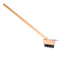 | Szt. | 2
3. | Odśnieżarka spalinowa.  - Na przodzie odśnieżarki znajduje się wirnik, który osłania stalowa łyżka chroniąca go przed kamieniami i zalegającym śniegiem.  - Razem zapewniają szerokość roboczą rzędu 600 mm;  - Regulowana rura wyrzutowa:  - Rura znajduje się nad łyżką, na obrotowym o 175° wieńcu, za pomocą dwóch oddzielnych pokręteł można sterować kierunkiem odprowadzania śniegu (regulacja w pionie i poziomie);  - Samojezdna:  - Czterosuwowy silnik 196 cm³ z napędem pasowym i rozrusznikiem linkowym napędza nie tylko wirnik, ale także koła;  - Bieżnikowane pompowane koła gumowe:  - Sterowanie i manewrowanie odśnieżarką na różnych podłożach dzięki dwóm bieżnikowanym, pompowanym kołom gumowym (10") z tyłu;  - Znajdująca się z przodu łyżka jest na dwóch nóżkach ślizgowych, które można wymienić na płozy;  Specyfikacja:  - Waga: 55 kg;  - Typ silnika: 4-suwowy;  - Szerokość robocza: 600 mm;  - Pojemność skokowa: 196 cm³;  - Pojemność zbiornika paliwa: 2,6 l.;  - Moc: 3,8 kW;  - Maks. długość wyrzutu: 10 m;  - Typ mechanizmu: Jednostopniowy;  - Gwarancja (w miesiącach): 24;  Zdjęcie poglądowe:  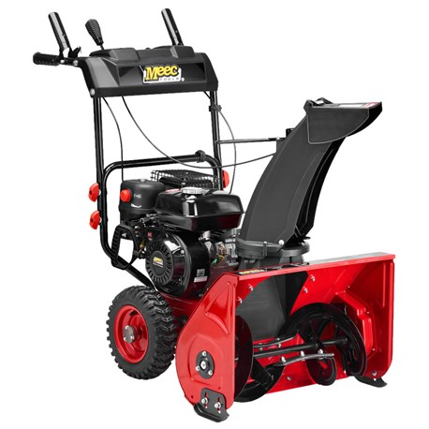 | Szt. | 1
4. | Dmuchawa akumulatorowa do liści 20V / 2Ah.  Dane techniczne:  - zasilanie: akumulatorowe;  - napięcie zasilania baterii: 20 V;  - pojemność akumulatora: 2 Ah;  - rodzaj akumulatora: litowo – jonowy;  - obroty maksymalne: 1400 / min.;  - maks. przepływ powietrza: 250 km/h;  - długość narzędzia: 88 cm;  - waga z akumulatorem - 1,57 kg;  Wyposażenie:  - dmuchawa;  - instrukcja obsługi PL;  - rura do wydmuchiwania;  - bateria litowo-jonowa 20V / 2000mAh;  - ładowarka akumulatorowa;  - Gwarancja (w miesiącach): 24;  Zdjęcie poglądowe:  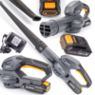 | Szt. | 1
RAZEM:

............………..........................................................
(podpis Wykonawcy lub upoważnionego przedstawiciela)

IV część zamówienia:

Lp. | Nazwa asortymentu/specyfikacja techniczna | j.m. | Ilość | Producent/nazwa handlowa | Cena jednostkowa netto | Wartość netto | % VAT | Wartość brutto
1. | Wózek transportowy schodowy, składany np. „NEO” lub równoważny.  - Sześciokołowy wózek, który może być użytkowany do transportowania przedmiotów na płaskich powierzchniach z udźwigiem do 150 kg oraz na schodach z udźwig do 120 kg.  - Potrójne koła sprawdzą się na różnych nawierzchniach.  - Uchwyty pokryte tworzywem sztucznym z ochroną na palce;  - Metalowa osłona chroni koła oraz poprawia stabilizacje przewożonego ładunku.  - Dopasowanie do potrzeb użytkownika poprzez teleskopowy uchwyt regulowany na 2 wysokości.  - Gwarancja (w miesiącach): 24;  Wymiary wózka:  - Szerokość: 46 cm;  - Wysokość: 71,5 cm;  - Wymiary podstawy: 310 x 290 mm;  Zdjęcie poglądowe:  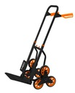 | Szt. | 1
2. | Nawóz „AGRECOL” (granulat), jesienny do iglaków, opakowanie 5 kg. | Szt. | 1
3. | Duża taczka ogrodowa dwukołowa, wózek ogrodowy na kołach pompowanych, załadunek do 300 kg.  Typ: koleba japonka z metalową ramą.  Dane techniczne:  - pojemność: 300 l;  - szerokość misy: 90-95 cm;  - długość misy: 110 cm;  - rama wykonana z rury fi 32 mm;  - koła pompowane ze stalową felgą i mocnymi łożyskami kulkowymi;  - solidna oś (20 mm);  - osłonięte łożyska;  - antypoślizgowe rączki z tworzywa sztucznego;  - Gwarancja (w miesiącach): 24;  Zdjęcie poglądowe:  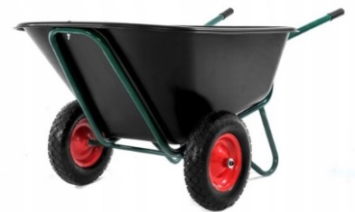 | Szt. | 1
4. | Pojemnik na piasek i sól 120 l.  - Kolor: Szary;  - Wykonane z polietylenu o wysokiej jakości;  - Trwałe i wytrzymałe na uderzenia mechaniczne, zgniecenia czy pęknięcia  - Odporne na promieniowanie UV;  - Odporne na kwasy, zasady, sole i większość związków chemicznych;  - 5 lat gwarancji;  - Otwór na kłódkę/skobel;  Wymiary:  - Ładowność [kg]: 170;  - Wysokość [cm]: 59;  - Szerokość [cm]: 56;  - Długość [cm]: 75;  - Waga [kg]: 9,3;  Zdjęcie poglądowe:  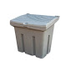 | Szt. | 1
5. | Grabie wachlarzowe z trzonkiem regulowane- Combisystem-35-52 cm, typu Gardena+ trzonek Combisystem 150 mm, typu Gardena do grabienia liści, skoszonej trawy i innych odpadów ogrodowych. Lub równoważny.  - Elastyczne, ocynkowane zęby ze stali.  - Okres gwarancji: 25 lat.  Zdjęcie poglądowe:  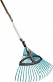 | Kpl. | 1
6. | Grabie plastikowe z trzonkiem typu SOLID L23, 135022 FISKARS lub równoważny.  Dane techniczne:  - Średnica głowicy: 37 mm.  - Długość: 1670 mm.  - Rodzaj materiału wykonania: drewno, plastik.  Zdjęcie poglądowe:  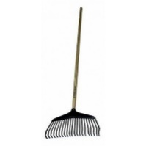 | Szt. | 2
7. | Grabie metalowe z trzonkiem.  Parametry:  - Długość: 1500- 1600 mm;  - Szerokość: 400-450 mm; | Szt. | 1
8. | Łopata na zimę z trzonkiem do odgarniania śniegu, wykonana z PCV zakończona metalową krawędzią.  - szerokość łyżki: ok. 55 cm;  - długość całkowita ok. 150 cm. | Szt. | 1
RAZEM:

............………..........................................................
(podpis Wykonawcy lub upoważnionego przedstawiciela)

